Государственное бюджетное учреждение
социального обслуживания Владимирской области
«Болотский психоневрологический интернат»

Инновационный проект
«Территория здоровья – прогулочные (экологические) тропы»
(создание и продвижение прогулочных (экологических) троп
Ковровского района Владимирской области для проживающих
ГБУСОВО «Болотский ПНИ» в возрасте 65+).

Разработчик и исполнитель:
Тюрина Олеся Викторовна

2024г
Паспорт проекта
Вид проекта: физкультурно-оздоровительный;
Продолжительность проекта: долгосрочный;
Участники проекта: инструктор по физической культуре, психолог, проживающие ГБУСОВО «Болотский ПНИ» в возрасте 65+;
Проблема:
Анализ состояния здоровья граждан старшего возраста, проживающих в ГБУСОВО «Болотский ПНИ» показал, что, к сожалению, с каждым годом оно ухудшается. Заболевания, приобретенные в молодости, часто перерастают в хронические. Это вызвано рядом факторов.
Экология городов создает дискомфортные условия для жизни человека. Резкие перепады атмосферного давления, температуры, высокая влажность воздуха воздействуют на ослабленный организм граждан старшего возраста, повышают напряжение механизмов адаптации, способствуют изменению ряда физиологических функций, ухудшают самочувствие, снижают иммунитет. Негативное воздействие оказывают промышленные предприятия, создающие экологически неблагоприятную обстановку, которая отражается на здоровье людей.
Многие проживающие старшего возраста в нашем интернате страдают различными заболеваниями, в том числе хроническими. Решаем задачу охраны и укрепления физического и психологического здоровья через использование Прогулочных (экологических) троп. Перед нашим учреждением стоит задача сохранять и укреплять здоровье проживающих. Двигательная активность обеспечивает здоровье, энергию, выносливость, а общение с природой развивает наблюдательность, познавательный интерес, культуру поведения и чувство красоты, поднимает настроение и способствует снятию негативных эмоций и стресса.
Таким образом, в целях объединения оздоровительных, экологических и психологических факторов целесообразно создавать Прогулочные (экологические) тропы.
Актуальность:
Одной из главных задач учреждений социального обслуживания – это здоровье проживающих. Каждый хочет быть сильным, бодрым, энергичным, а самое главное не болеть. Мы учим подопечных ценить, беречь и укреплять свое здоровье, на личном примере демонстрируем здоровый образ жизни. Всему этому можно обучать в естественных условиях – на прогулочных (экологических) тропах. Оздоровительная и психологическая работа на прогулочной тропе сегодня актуальна и позволяет проживающим старшего возраста относиться к своему здоровью бережно и ненавязчиво, в игровой форме, при этом приобретая знания о родной природе и о родном крае.
Прогулочная ( экологическая) тропа – это источник сохранения и укрепления здоровья, не только физического, но и психологического.
Цели и задачи проекта:
Цель – создание устойчивой мотивации в сохранении и укреплении физического и психического здоровья проживающих старшего поколения ГБУСОВО «Болотский ПНИ» в природных условиях.
Для достижения поставленной цели необходимо решить следующие задачи:
1. Создать условия для укрепления здоровья проживающих старшего поколения;
2. Создать условия для реализации двигательной активности в повседневной жизни;
3. Формировать жизненно необходимые навыки в соответствии с индивидуальными способностями;
4. Развивать физические качества, оздоровительные, познавательные способности в практической и исследовательской деятельности.
5. Формировать позитивное отношение к окружающему миру; способствовать установлению межличностных, в частности, дружеских отношений.
6. Воспитывать любовь и бережное отношение к природе через прямое общение с ней, восприятие её красоты и многообразия;
7. Развивать чувство сопереживания к бедам природы, желание бороться за её сохранение;
8. Развивать двигательные способности, психические познавательные процессы;
Ожидаемые результаты:
В результате реализации проекта проживающие старшего возраста ГБУСОВО «Болотский ПНИ» смогут систематически заниматься оздоровительной ходьбой, физкультурой и спортом. У них повысится интерес к оздоровительной деятельности, двигательной активности, расширятся знания о сохранении здоровья, будет формироваться здоровьесберегающее мышление и ответственность за свое здоровье.
• Получатели социальных услуг старшего возраста получат знания о работе организма человека в природных условиях.
• Приобретут устойчивую мотивацию в сохранении своего здоровья; получат знания о здоровом образе жизни; научатся играм, движениям, понятиям «что вредно, а что полезно для здоровья».
• Выучат упражнения гимнастики, стихи, пословицы и загадки, игры оздоровительной направленности.
• Приобретут простейшие представления продвижения по прогулочной (экологической) тропе направленные на укрепление их здоровья.
• Смогут демонстрировать свои познания в окружающем мире, через игры, эстафеты, праздники.
Этапы реализации проекта:
1. Подготовительный (диагностический)
- разработка проекта;
- подбор методического обеспечения проекта;
- анализ состояния здоровья проживающих старшего возраста;
- изучение природы и местности Ковровского района;
- разработка маршрута прогулочных (экологических) троп;
- разучивание игр, эстафет с элементами оздоровления.
- рассматривание рисунков, фотографий с изображением природных точек.
- знакомство с литературными произведениями.
- разучивание комплексов дыхательных гимнастик.
2 . Информационно- практико-ориентированный: (организация и осуществление деятельности)
- Разработка маршрутов, игр, упражнений игровой, оздоровительной направленности на прогулочной (экологической) тропе.
- Организация и проведение бесед с проживающими старшего возраста, подбор научно – популярной и художественной литературы о здоровом образе жизни, об прогулочной (экологической) тропе и её значении.
Реализация работы по проекту:
- Цикл игровых занятий на тему: «Экология растений» Тема: «Что у нас сегодня на прогулочной (экологической) тропе? »
Тема: «Чудеса природы! »
Тема: «Загадки и пословицы о здоровом образе жизни».
Тема: «Какие игры и эстафеты помогут в оздоровлении и закаливании? »
Тема: «Секреты здоровья на маршруте»,
Беседа «Какую пользу приносит прогулочная (экологическая) тропа нам! »
- Игровые и проблемные ситуации для решения занимательных задач на экологической тропе. «Мы - друзья леса! »; «Какие растения помогают нам бороться с болезнями»
«Кто как ведёт себя в лесу»
- Игры: с элементами экологического направления (животных, растений, охрана природы). «Сколько детей у растений»; «Ядовит не ядовит»; «Кто полезен» (с мячом) ; «Высота нашей берёзы»; «Урожай»; «Рассада»; «Вопросы – загадки»
- Психологические тренинги на природе;
3. Заключительный
- анализ и оценка эффективности реализации проекта с учетом выявленных в процессе проведения замечаний и предложений по его организации;
оформление отчетной документации, составление презентации, фильма, буклета;
- анализ перспектив дальнейшего развития проекта.
- Создание картотеки с оздоровительными играми.

Маршруты прогулочных (экологических) троп Ковровского района Владимирской области для проживающих старшего поколения в ГБУСОВО «Болотский ПНИ» освоенные в 2022-2023 году
1. Прогулочная (экологическая) тропа «Маринино»
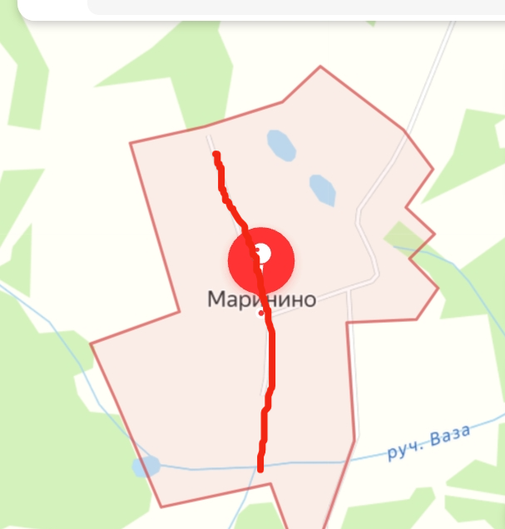
2. Прогулочная (экологическая) тропа «Милиново»
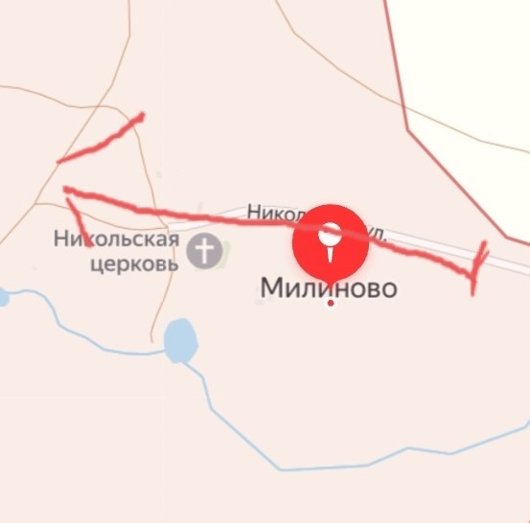
3. Прогулочная (экологическая) тропа «Языково»
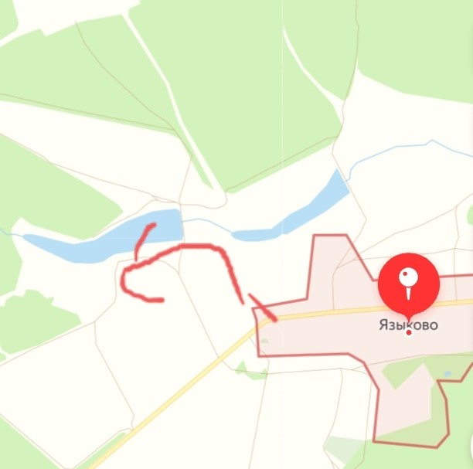
4. Прогулочная (экологическая) тропа «Лесная тропинка»
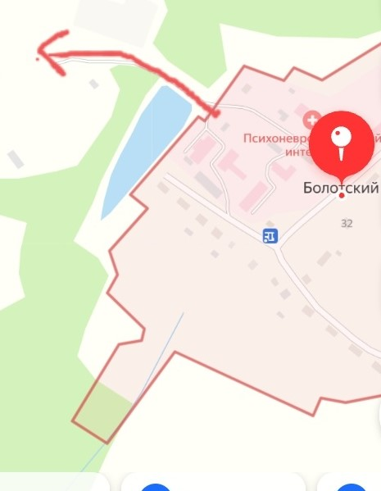
5. Прогулочная (экологическая) тропа «Красоты родного поселка»
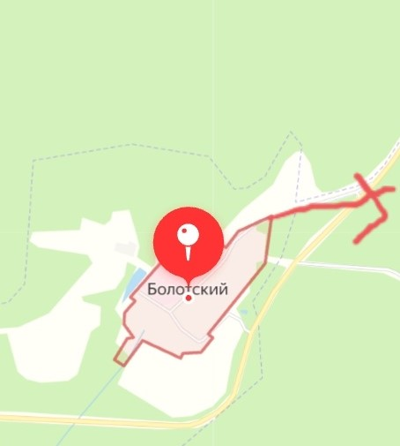

6. Прогулочная (экологическкая) тропа Фонтан
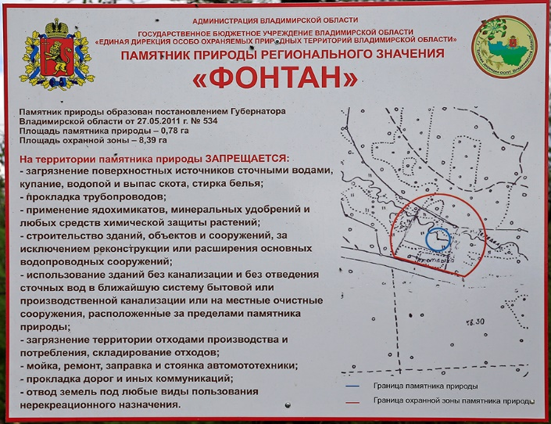
7. Храм Покрова на Нерли и село Боголюбово
